Höhere Präzision für moderne Druckmaschinen
B&R präsentiert Technologie zum Ausgleich von Vibrationen auf der drupa
Auf der drupa stellt B&R erstmals High Precision Motion Control für industrielle Druckmaschinen vor. Diese Technologie ermöglicht eine um bis zu 80% präzisere Positionsregelung und damit eine deutliche Steigerung der Druckqualität. Ein weiteres Highlight auf Stand E37 in Halle 13 ist die programmierbare Sicherheitstechnik von B&R, mit der sich Sicherheitslösungen wirtschaftlicher umsetzen lassen.
Für moderne Druckmaschinen werden immer häufiger leichte Materialien und materialarme Konstruktionen eingesetzt. Dadurch sinkt die Präzision und letztlich die Druckqualität. High Precision Motion Control von B&R kompensiert zuverlässig die entstehenden Vibrationen und Schleppfehler. Damit wird auch im Hochgeschwindigkeitsdruck ein perfektes Druckbild möglich.
Mehr Sicherheit
Mit B&R-Sicherheitstechnik lassen sich Sicherheitslösungen gemäß EN1010 und EN13849 einfach und flexibel umsetzen. Durch 10-mal schnellere Reaktionszeiten als bei traditionellen Lösungen können Sicherheitsabstände verringert und Maschinen kleiner gebaut werden. Zudem ermöglichen fortschrittliche Sicherheitsfunktionen, dass die Produktion im Sicherheitsfall mit gedrosselter Geschwindigkeit weiterläuft. Teure Maschinenstillstände werden vermieden.
Energieeffizienz steigern
Zu den weiteren Highlights auf dem B&R-Messestand gehören im Bereich green printing Energie-Monitoring-Lösungen sowie energieeffiziente Antriebe. Zudem stellt B&R vor, wie mit Technology Guarding neue Geschäftsmodelle im 3D-Druck realisiert werden können. Dazu gehören Know-how- und Manipulationsschutz sowie einfache Lizenzverwaltung.

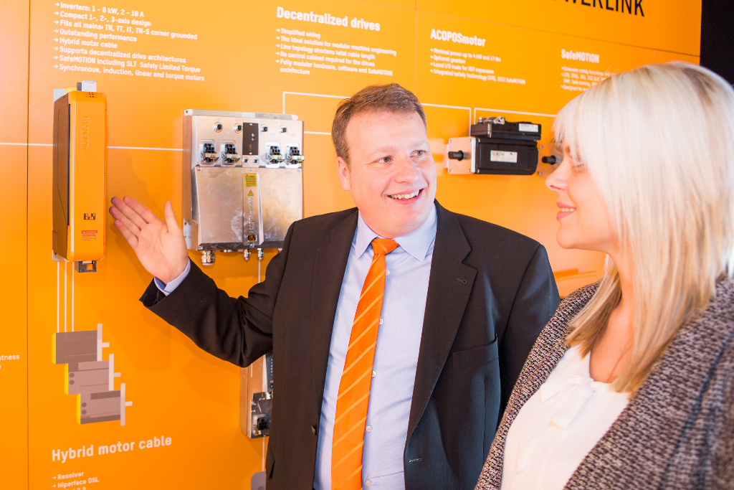
B&R-Servoverstärker ermöglichen eine höhere Druckqualität.

Über B&R
B&R ist ein innovatives Automatisierungsunternehmen mit Hauptsitz in Österreich und Niederlassungen in der ganzen Welt. Seit 6. Juli 2017 ist B&R eine Geschäftseinheit von ABB. Als Branchenführer in der Industrieautomation kombiniert B&R modernste Technologien mit fortschrittlichem Engineering. B&R stellt den Kunden verschiedenster Branchen perfekte Gesamtlösungen in der Maschinen- und Fabrikautomatisierung, Antriebs- und Steuerungstechnik, Visualisierung und integrierten Sicherheitstechnik bereit. Lösungen für die Kommunikation im Industrial IoT – allen voran OPC UA, POWERLINK und der offene Standard openSAFETY – runden das Leistungsportfolio von B&R ab. Darüber hinaus ist die Software-Entwicklungsumgebung Automation Studio Wegweiser für zukunftsgerichtetes Engineering. Mit seinen innovativen Lösungen setzt B&R neue Standards in der Automatisierungswelt, hilft Prozesse zu vereinfachen und übertrifft Kundenerwartungen.
Weitere Informationen finden Sie unter www.br-automation.com

